**Ball balancer**

**שובל בן שושן 203883830**

**נדב שולב 302280251**

ראשית נראה שנוצרה לנו טעות נגררת בשל טעות חישוב של $K_{bb}$

ולכן נשתמש בערכים שהוזנו בניסוי-

$$K_{bb}=1.087$$

$$K_{p}=2.168$$

$$K_{d}=2.453$$

1. קיבלנו בסימולציה את הגרף הבא-

תטה-

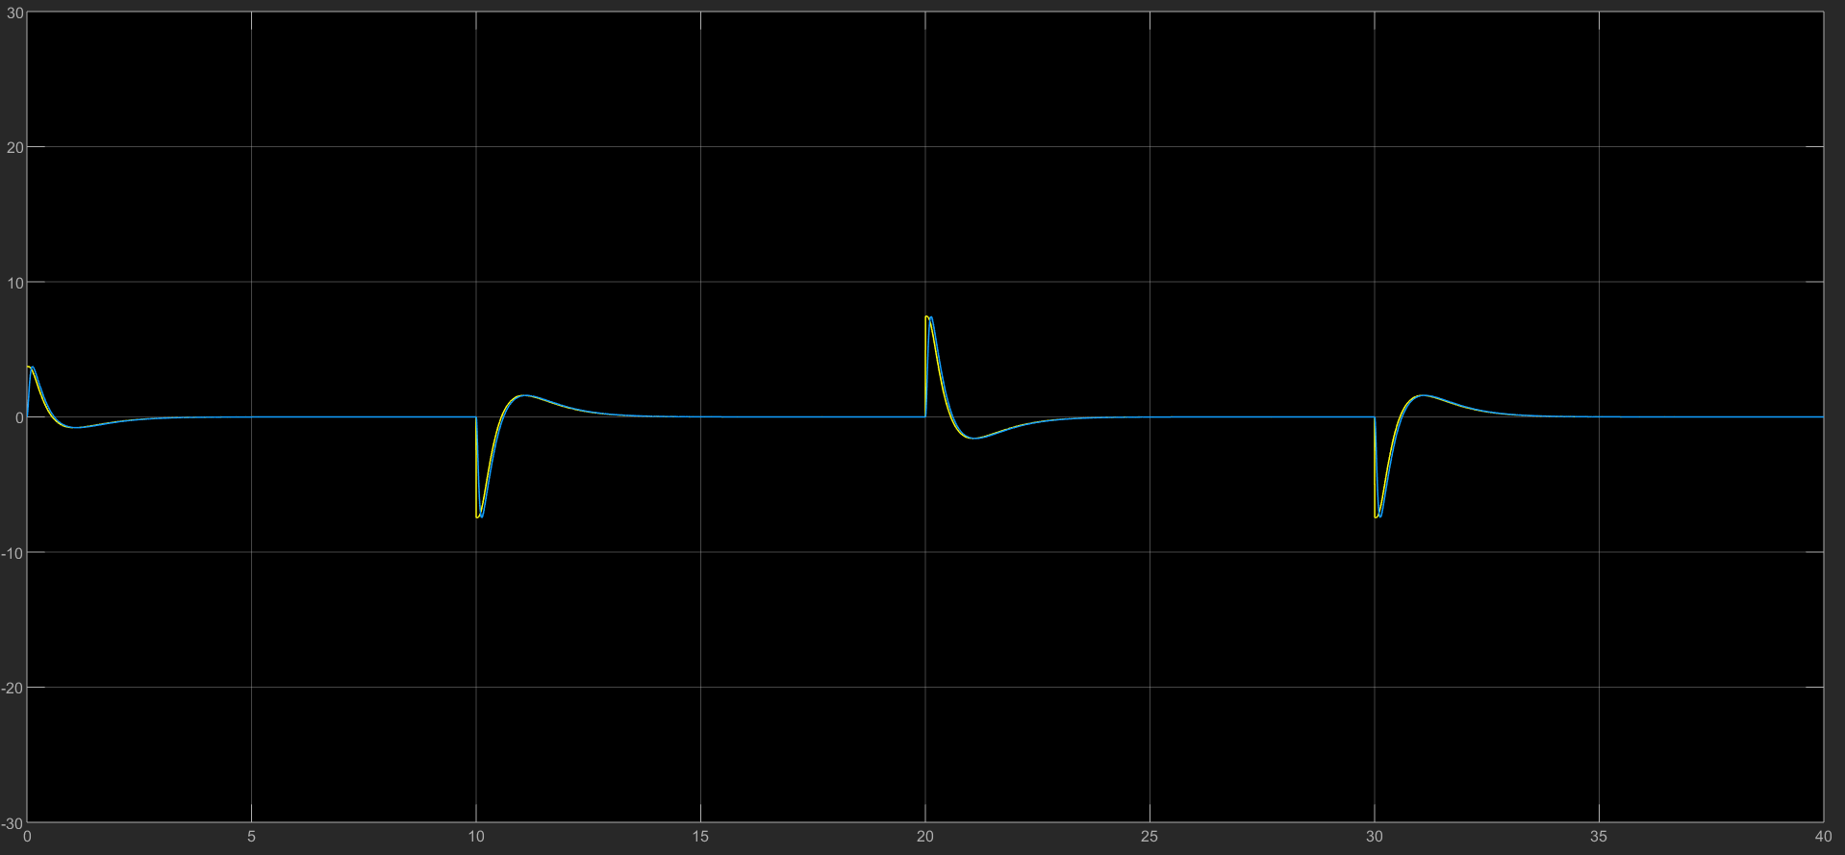

העקומה הצהובה היא הזווית הרצויה ואילו העקומה הכחול היא הזווית בפועל. ניתן לראות כי העקומה הצהובה משתנה לפני הכחולה, והעקומה הכחולה "מגיבה" לתנועת הצהובה ועוקבת אחריה.

בנוסף ניתן לראות שבקירוב מאוד טוב העקומות שוות אחת לשנייה ולכן הקירוב שלנו היה טוב.

X מהסימולציה-

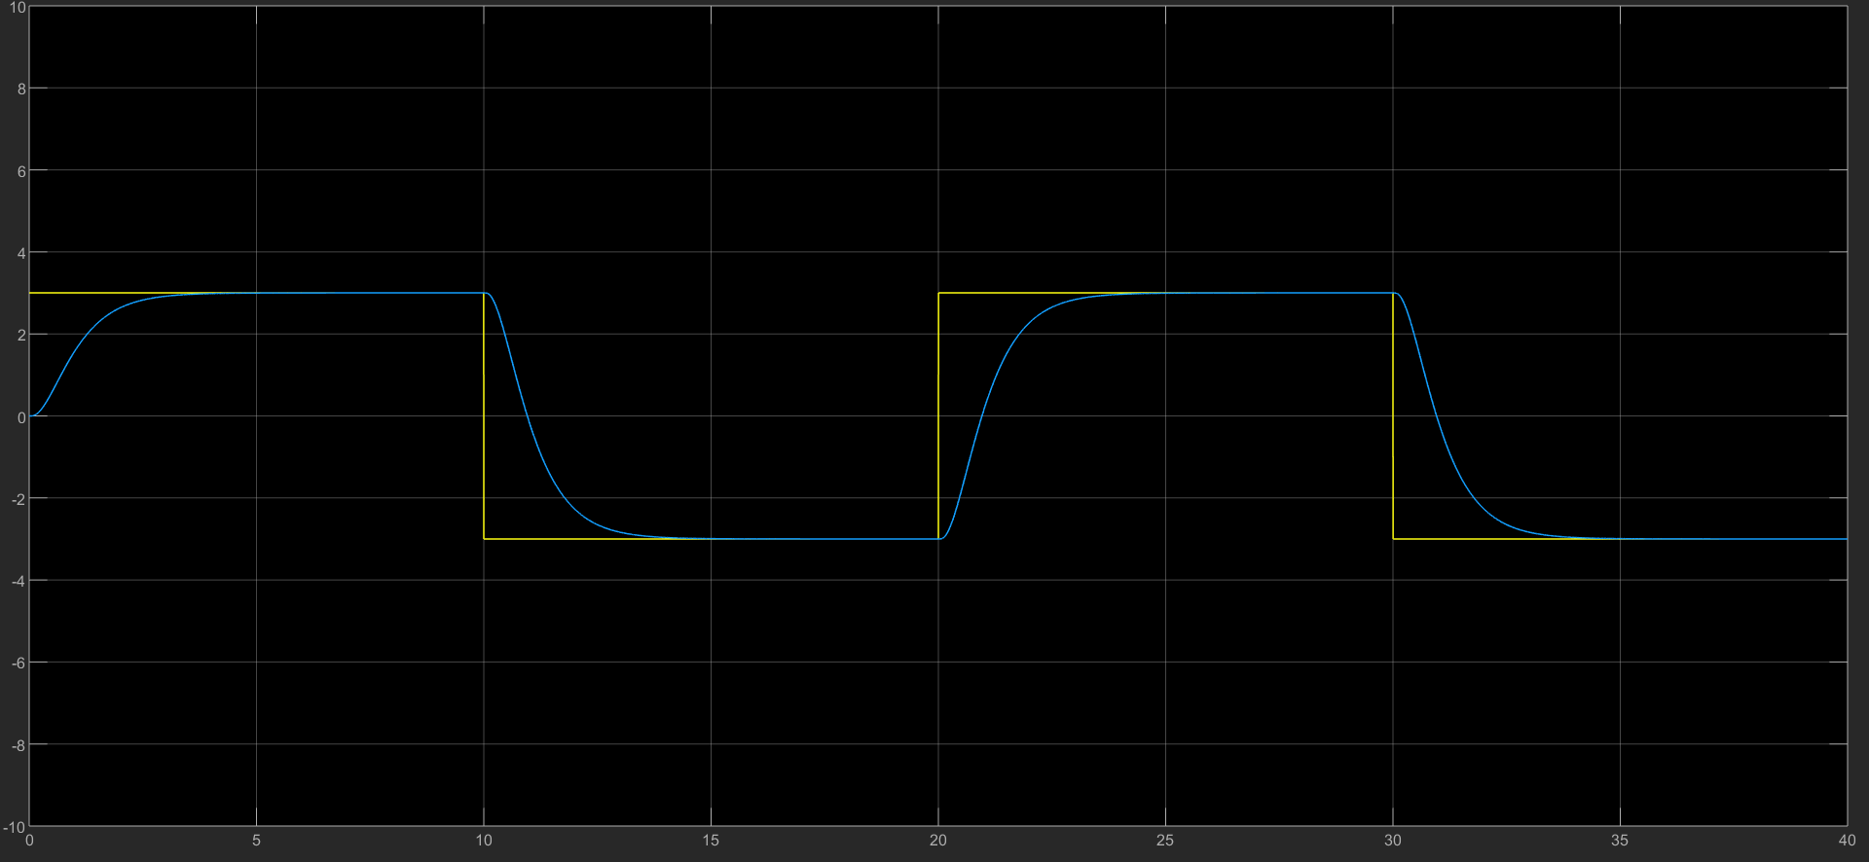

X בניסוי האמיתי-

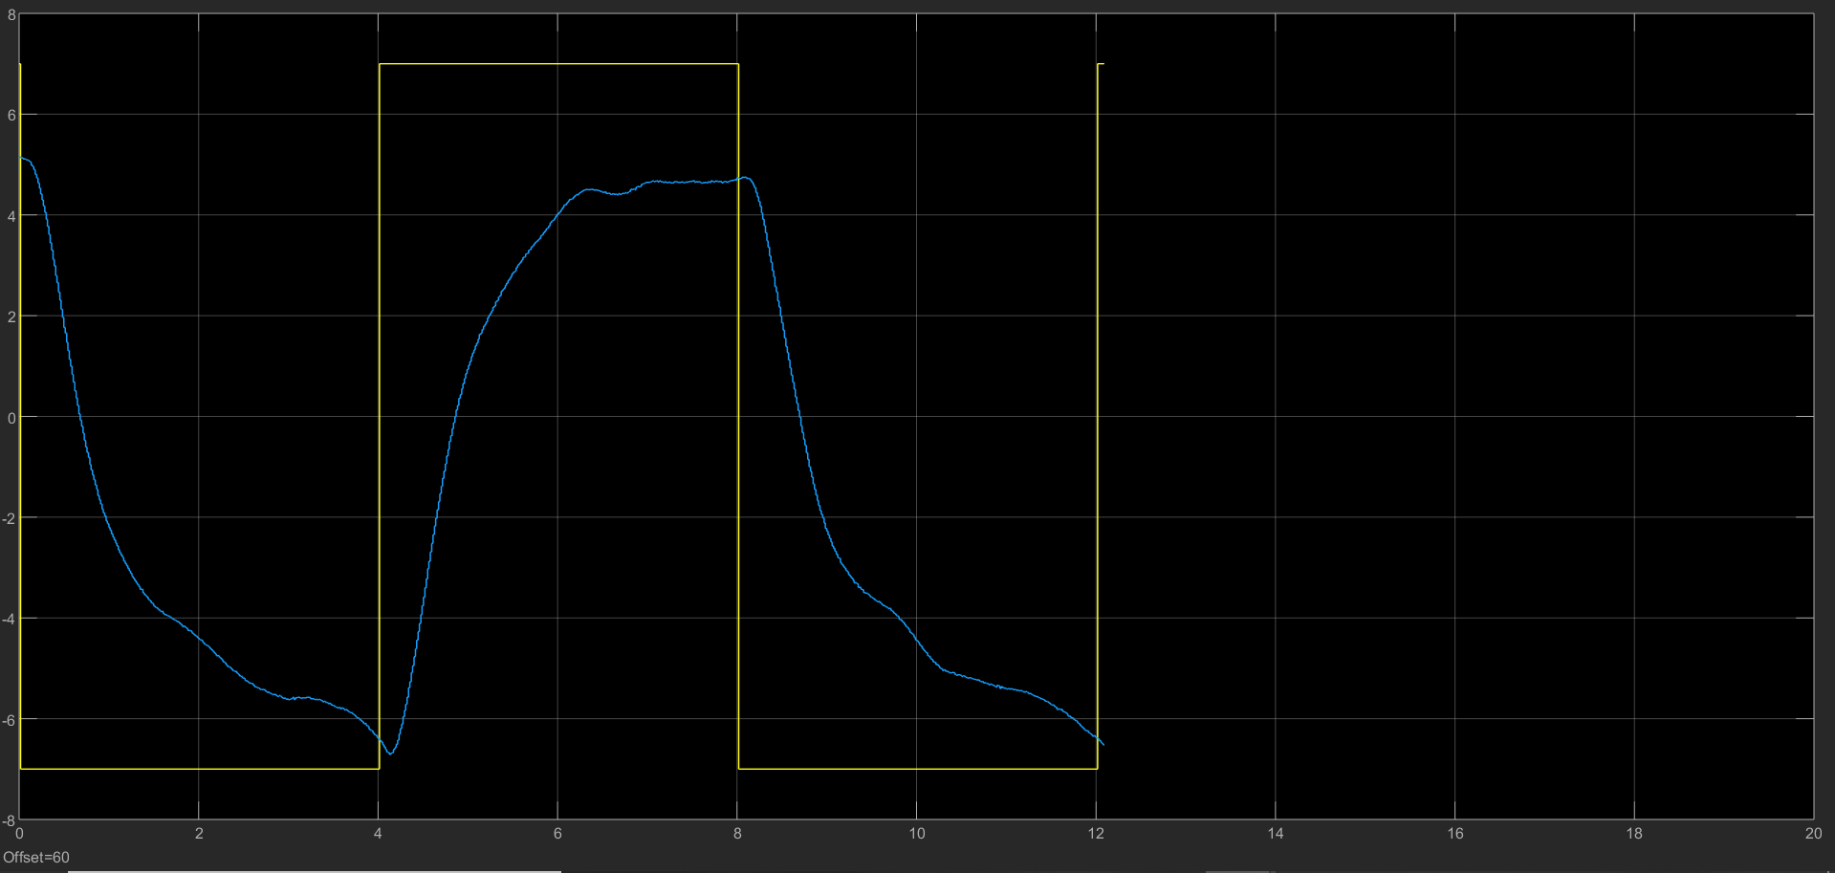

X בניסוי המשולב-

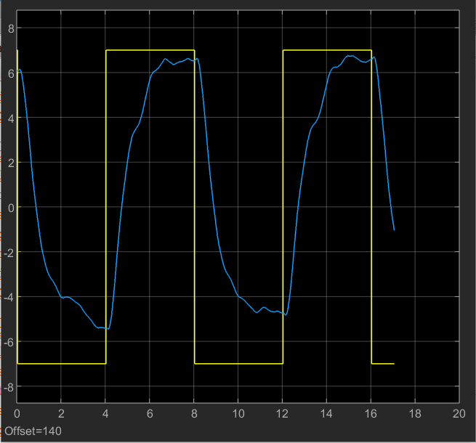

יש 3 דברים בולטים שמתקבלים בניסויים ששונים מאוד מהסימולציה-

עקומה לא "חלקה", דיליי בין שינוי הנק' הרצויה לשינוי בפועל והתייצבות לא על הנק' הרצויה לפני השינוי הבא.

השוני יכול לנבוע ממספר סיבות-

מיקום הכדור בעולם האמיתי הוא דיסקרטי ועם דיליי משלו. כלומר אנו תלויים במערכת אחרת עם אילוצים בכדי לדעת את מיקום הכדור בכל רגע נתון. לכן גם תגובת הבקרה היא לא רציפה ואנו מקבלים קו "רועד" ולא חלק כמו בסימולציה.

בנוסף נראה כי הכדור לא מגיע במיקום עד לנק' הרצויה. זה קורה מאחר ואנו מודדים את השגיאה, ולכן בגבול מסוים נקבל שהאות שגיאה לאחר הגבר נמצא מתחת למתח הסף של המנועים ולכן נקבל אזור מת שבו לא יהיה תיקונן נוסף למרות שקיימת שגיאה קטנה.

נראה שהגרף של המערכת המשולבת נראה בקירוב כמו הגרף של הציר היחיד, ולכן ניתן להסיק שההפרדה בין X וY נכונה.

הייתרון בגישה זו היא שקל יותר למדל ולבקר את המערכת.

החסרון המשמעותי ביותר היא שאנו מניחים כי אין השפעה בין הצירים אחד על השני, כאשר בפועל ישנה השפעה ממספר סיבות אפשריות- לוח לא מפולס, סבסוב של הכדור (סביב עצמו), מבנה לא אחיד של הכדור וכו'. בכל אחת מהבעיות הללו ישנה השפעה בין הצירים שאנו מתעלמים ממנה במודל הבקרה.

X-

|  |  |  |  |  |
| --- | --- | --- | --- | --- |
| תדר $\left[Hz\right]$ | אמפליטודה [cm] | הגבר [dB] | איחור בזמן [sec] | הפרש פאזה [deg] |
| 0.2 | 12.9 |  | 0.66 |  |
| 0.4 | 10.07 |  | 0.55 |  |
| 0.6 | 8.43 |  | 0.43 |  |
| 0.8 | 6.8 |  | 0.43 |  |
| 1 | 4.65 |  | 0.42 |  |
| 1.2 | 3.13 |  | 0.42 |  |
| 1.4 | 2.30 |  | 0.42 |  |

Y-

|  |  |  |  |  |
| --- | --- | --- | --- | --- |
| תדר $\left[Hz\right]$ | אמפליטודה [cm] | הגבר [dB] | איחור בזמן [sec] | הפרש פאזה [deg] |
| 0.2 | 13.41 |  | 0.65 |  |
| 0.4 | 10.32 |  | 0.52 |  |
| 0.6 | 8.6 |  | 0.48 |  |
| 0.8 | 6.59 |  | 0.46 |  |
| 1 | 4.34 |  | 0.45 |  |
| 1.2 | 2.96 |  | 0.44 |  |
| 1.4 | 2.28 |  | 0.44 |  |

עבור X:

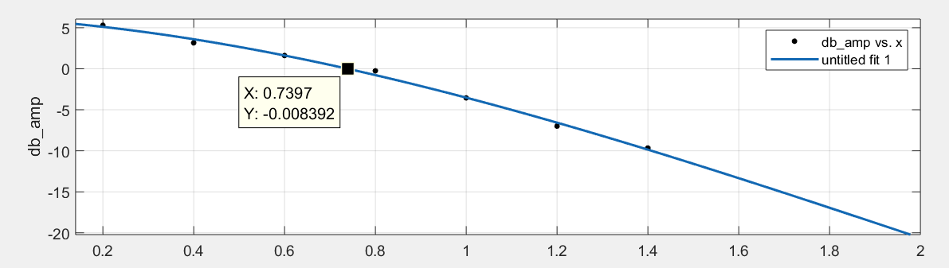

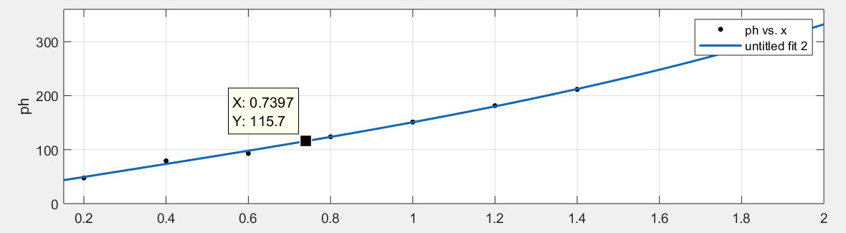

$$PM=-115.7+180=64.3°$$

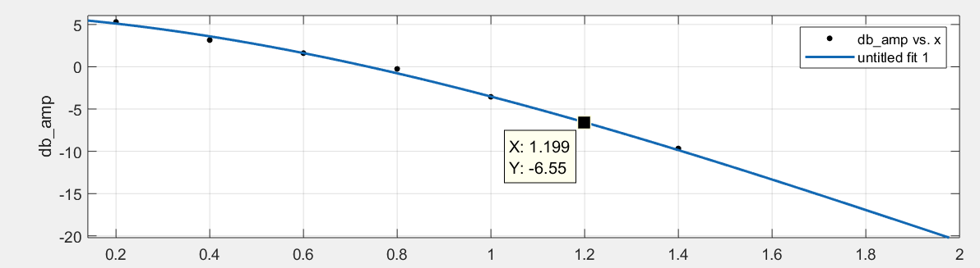

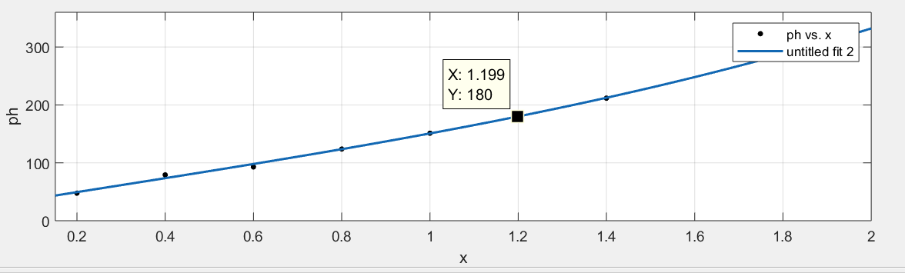

$$GM=6.55dB$$

תדר הנחתה-

מאחר ובתדר "0" ההגבר הוא 6.05dB –

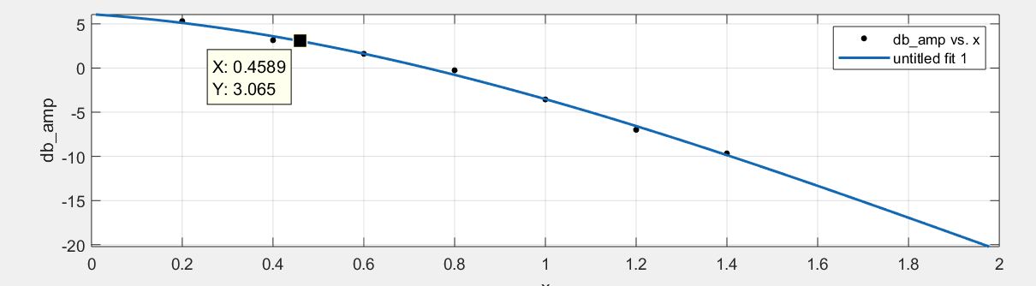

כלומר אנחנו עוברים הנחתה של 3dB כשמגיעים לתדר-

$$f_{0}=0.4589\left[Hz\right]$$

$$ω_{0}=2πf_{0}=2.88\left[rad/sec\right]$$

עבור Y:

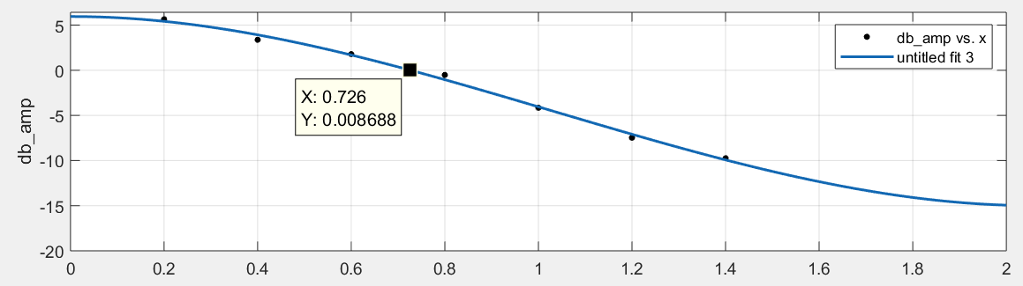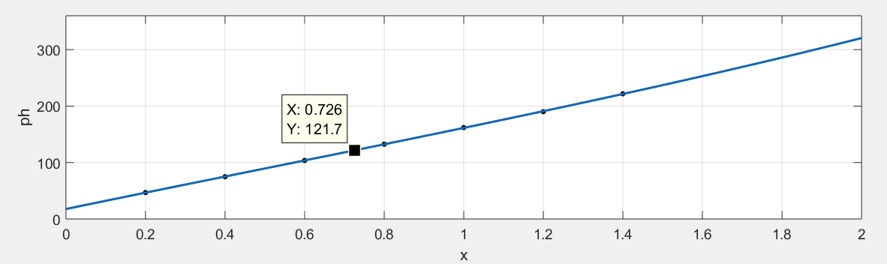

$$PM=180-121.7=58.3°$$

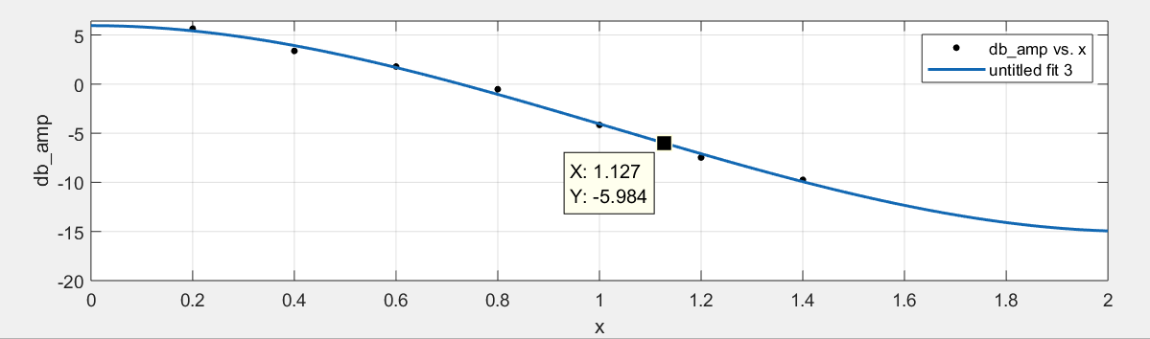

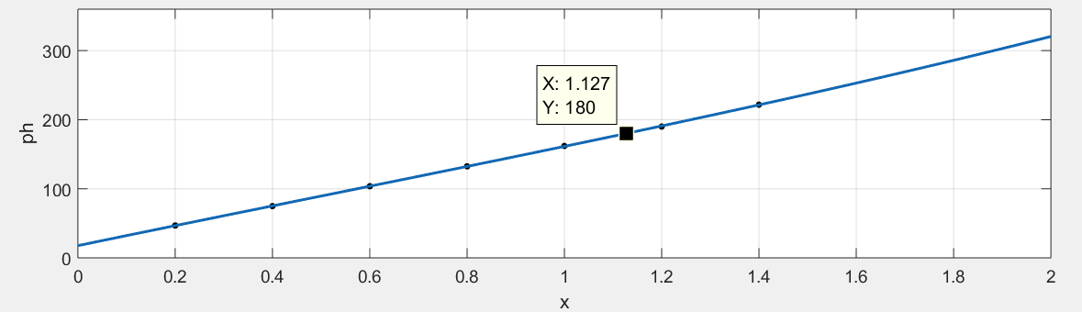

$$GM=5.984\left[dB\right]$$

תדר הנחתה-

מאחר ובתדר "0" ההגבר הוא 5.948[dB] –

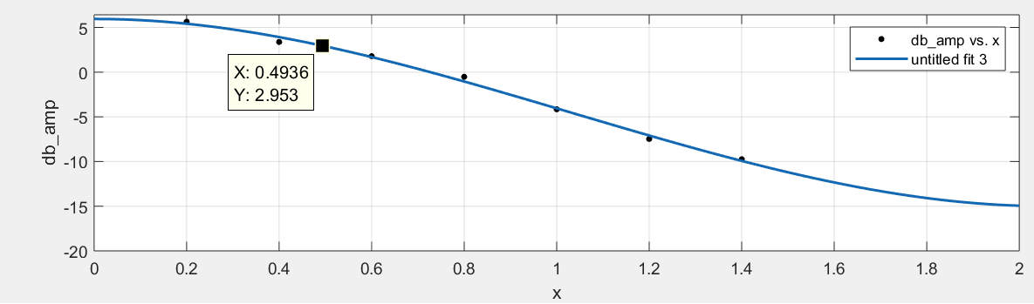

כלומר אנחנו עוברים הנחתה של 3dB כשמגיעים לתדר-

$$f_{0}=0.4936\left[Hz\right]$$

$$ω_{0}=2πf_{0}=3.1\left[rad/sec\right]$$

1. בחישוב התיאורטי קיבלנו-

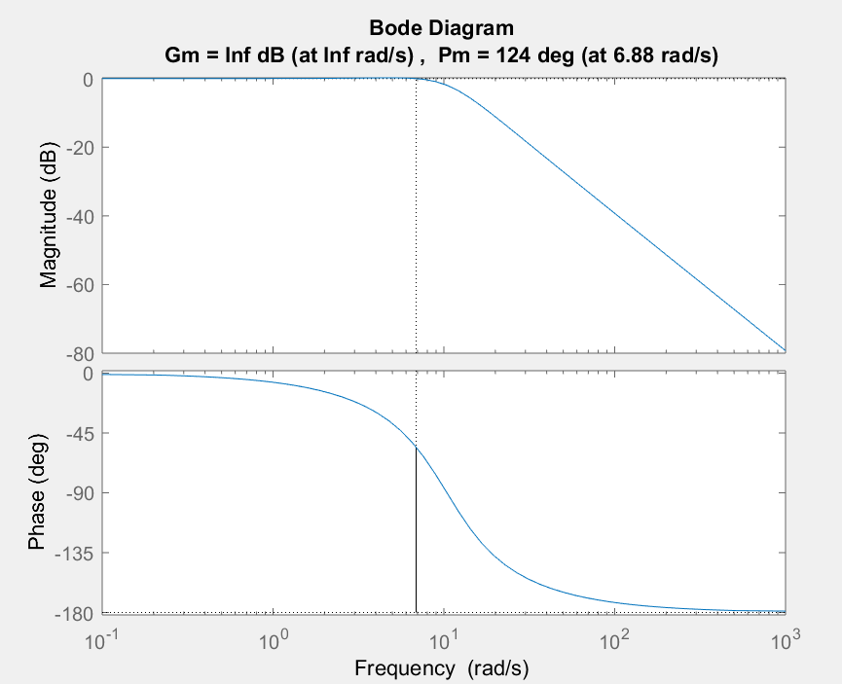

כאשר בפועל-

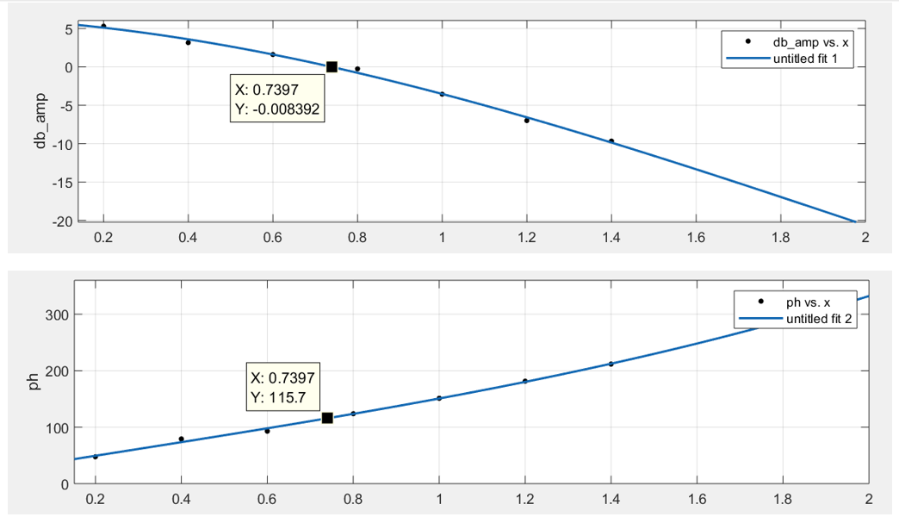

ראשית מאחר והייתה לי טעות חישוב בהכנת הסימולציה ישנו הבדל בPM וב-GM כמו כן גם ב $f_{0}$.

אך נראה שבתווך הנמדד קיבלנו התאמה דיי טובה בהגבר (בצורת הגרף) לסימולציה, כמובן עם שגיאות "עולם אמיתי" כמו שפירטנו בסעיף ב.

מבחינת גרף הפאזה גם קיבלנו התאמה דיי טובה (אצלנו הגרף עולה במקום לרדת כי הזנו את הערכים עם סימן הפוך לשם הנוחות, אך הערכים הם שליליים גם כן ולכן זה בפועל ירידה).

לסיכום יש דמיון מאוד גדול, לגבי הערכים המדויקים לא ניתן להסיק מסקנות בשל הטעות בדו"ח המכין.

1. המערכות דומות אך לא זהות.

נשים לב שאמנם הגרפים דומים אך הערכים המדויקים של הגרפים שונים, זאת מאחר ומדובר בסוף ב-2 מערכות מורכבות, אשר חוות שחיקה שונה, החלקים שלהם דומים אך יתכנו פגמים בייצור. בנוסף אנו קירבנו את המערכת כך שכביכול אין השפעה בין הצירים, אך כמו שהסברנו בסעיפים קודמים בפועל יש השפעה שהיא לכאורה זניחה, אך כשנכנסים לרזולוציות כמו בגרף הבודה נוכל לראות כי המערכות לא זהות לחלוטין בין היתר גם בגלל ההשפעה ההדדית שלהן.